【健康資訊系統 WEB版】下載及安裝手冊
更新安裝學生健康資訊管理系統Web版的安裝流程 &
已安裝Microsoft.Net FrameWork 及SQL Express
※初次安裝者，請務必確認電腦需求元件已安裝完畢，若有元件安裝問題，請參閱http://ymhelp.suiio.com 操作方法 下載【作業系統需求元件說明A & B】
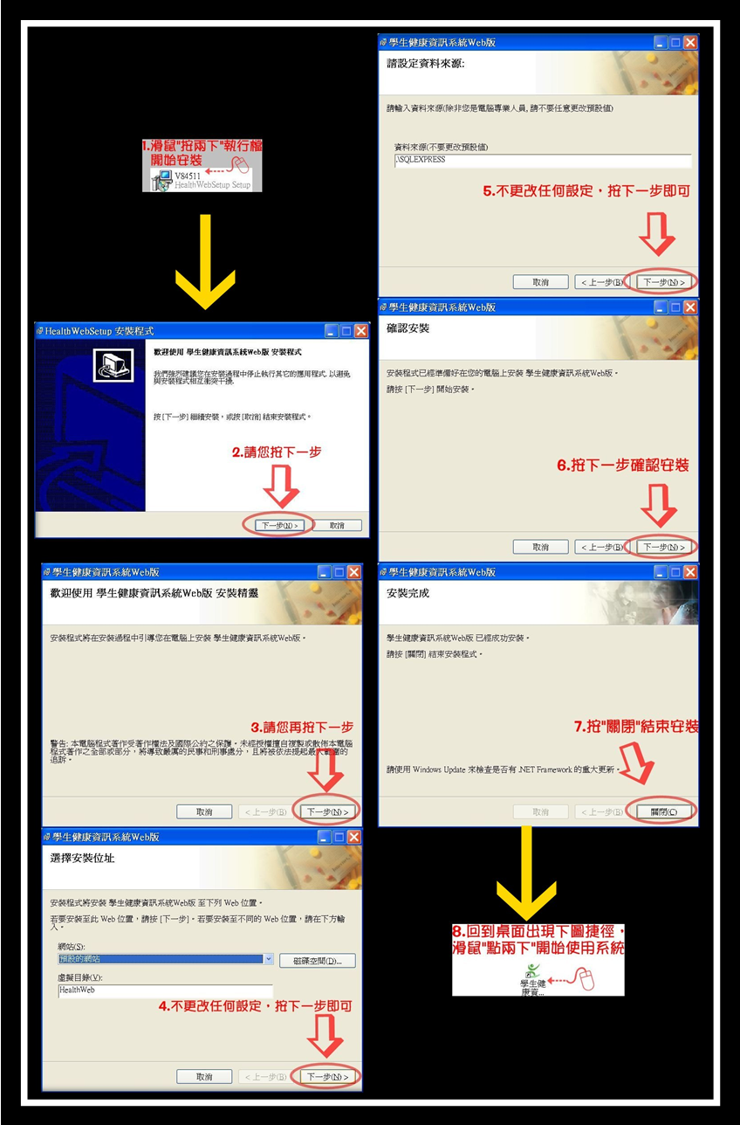

作業需求元件安裝完畢後，請您下載最新版本【WEB版V1.0程式安裝包】即可進行安裝，步驟如下

